IDV
Dokumentation

Baufi_PAM_A
Version 1.0

Inhaltsverzeichnis
1 Versionsnachweis 3
2 Fachliche Anforderung / Verwendungszweck 4
2.1 Inhaltliche Beschreibung 4
2.2 Anwendungskategorie 4
3 Umsetzung 5
3.1 Eingabedaten 5
3.2 Erstellungsprozess (Einzel) 5
3.3 Ausgabe (fertiger Bericht) 7
3.4 Varianten (optional) 7
4 Datensicherheit 7
4.1 Speicherort 7
4.2 Berechtigungen 8
4.3 Archivierung der historischen Berichte/Abfragen 9
5 Testverfahren 10
5.1 Für ReportNet-Berichte: 10
5.2 Ersteller / Entwickler 10
5.3 Freigabe 10

Versionsnachweis

Der folgende Versionsnachweise ist in jedem Fall auszufüllen oder entsprechend anzupassen.

Version | Datum | Bearbeiter | OE | Grund der Änderung | Status
1.0 | 25.04.2008 10:10 | Dirk Becker | CO-IS | Erstellung des Konzepts | freigegeben

Statistische Informationen
Vorlage | Fachfeinkonzept V 3.0 PBVGM der Postbank Systems AG
Druckdatum | 24.01.2008 11:53:00 vorm.
Anzahl Seiten | 10
Dokumentname | Baufi_PAM_A
Autor | Dirk Becker
Vertraulichkeit |  Nur für den internen Gebrauch □ Vertraulich □ Persönlich Vertraulich

Fachliche Anforderung / Verwendungszweck

Inhaltliche Beschreibung
Abrechnung Einzelprovision, Abrechnung Overhead-Provision Partner
ID# | Kernleistung und –anforderung (Varianten) | Anforderungsteller/Nutzer
1 | Auswertung Einzel- Overheadprovisionen | KG /Hr. Dr. Klare /5090
2

Anwendungskategorie
Gemäß der Ausgabe ‚Erfassungstool_IDV_Bestand_neu070914.xls’ der Postbank vom: 14.09.2007 ist der Bericht in der Kategorie: 1

Umsetzung

Eingabedaten
T5120_KONTO
T5121_KONTO_BHW
T5123_AKD_KONTO
T5133_ANTRAG
T7559_VGE_GESAMT
T5131_PARTNER
T5128_KOND

Erstellungsprozess (Einzel)
select distinct
T5121_KONTO_BHW.STAMM_NR as STAMM_NR,
T5121_KONTO_BHW.PZ as PZ,
T5121_KONTO_BHW.VZ as VZ,
T5121_KONTO_BHW.UKTO_NR as UKTO_NR,
T5133_ANTRAG.VGE_NR as VGE_NR,
T5133_ANTRAG.VPORGA_ID as VPORGA_ID,
T5123_AKD_KONTO.ANGEBOT_DATE as ANGEBOT_DATE,
T5123_AKD_KONTO.AUSZ1_DATE as AUSZ1_DATE,
T5123_AKD_KONTO.FIN_BST_KEY as FIN_BST_KEY,
T5123_AKD_KONTO.PRODUKT_KZ as PRODUKT_KZ,
T5123_AKD_KONTO.VERTR_PROD_KZ as VERTR_PROD_KZ,
T5123_AKD_KONTO.VERTR_SUM as VERTR_SUM,
T5123_AKD_KONTO.END_ZINS_DATE as END_ZINS_DATE,
T5123_AKD_KONTO.LFZ_JAHRE as LFZ_JAHRE,
T5131_PARTNER.NAME as NAME,
T5131_PARTNER.VORNAME as VORNAME,
T7559_VGE_GESAMT.WERBEGEBIET_NR as WERBEGEBIET_NR,
case when ((T5128_KOND.KOND_TYP = 4000)
and (T5128_KOND.GUELTIG_BIS = DATE '9999-12-31'))
then T5128_KOND.KOND_PROZ
else 0
end as Anzahl_KondTyp4000
from
(DB_REPORTING..DB2P10.T5120_KONTO T5120_KONTO
join
DB_REPORTING..DB2P10.T5121_KONTO_BHW T5121_KONTO_BHW
on ((T5120_KONTO.ACCOUNT = T5121_KONTO_BHW.ACCOUNT)
and (T5120_KONTO.GSART = T5121_KONTO_BHW.GSART))
join
DB_REPORTING..DB2P10.T5123_AKD_KONTO T5123_AKD_KONTO
on (T5120_KONTO.ACCOUNT = T5123_AKD_KONTO.ACCOUNT)
join
DB_REPORTING..DB2P10.T5133_ANTRAG T5133_ANTRAG
on (T5133_ANTRAG.ACCOUNT = T5120_KONTO.ACCOUNT)
join
DB_REPORTING..DB2P10.T7559_VGE_GESAMT T7559_VGE_GESAMT
on (T5133_ANTRAG.VGE_NR = T7559_VGE_GESAMT.VGE_NR)
join
DB_REPORTING..DB2P10.T5131_PARTNER T5131_PARTNER
on ((T5131_PARTNER.PARTNER_NR = T5120_KONTO.PARTNER_NR)
and (T5131_PARTNER.BUKRS = T5120_KONTO.BUKRS)))
left outer join
DB_REPORTING..DB2P10.T5128_KOND T5128_KOND
on (T5128_KOND.ACCOUNT = T5120_KONTO.ACCOUNT)
where
(T5123_AKD_KONTO.AUSZ1_DATE between CAST(:PQ2 AS date)
and CAST(:PQ1 AS date))
and ((T7559_VGE_GESAMT.WERBEGEBIET_NR between 970000000 and 979999999)
or (T7559_VGE_GESAMT.WERBEGEBIET_NR between 700000000 and 709999999))
and (T5123_AKD_KONTO.GUELTIG_BIS = DATE '9999-12-31')

Ausgabe (fertiger Bericht)
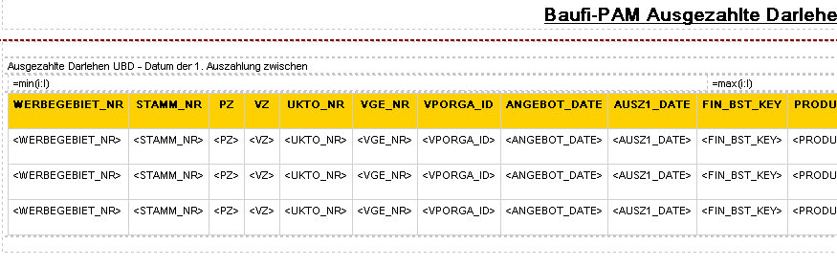
Abbildung 1

Varianten (optional)

ID# | Titel/Kurzbeschreibung / Refinanzierer
1
2
3
4
5
6
7
8
9

Datensicherheit
Die fertigen Berichte werden von CO-IS nicht gesondert gespeichert. Eine Ausgabeversion kann jederzeit auf dem Server von ReportNet eingesehen werden. Der Zugriff ist per Kennung nicht für jedermann gestattet.

Speicherort
Die Abfragen sowie die Ausgaben der Berichte werden direkt auf dem Cognos Server gespeichert. Ein Zugriff ohne Authentifizierung ist nicht möglich.

Berechtigungen
An diesem Bericht kann ausschließlich die Rolle „Berichts-Administratoren“ und „Upfront“ Veränderungen vornehmen.
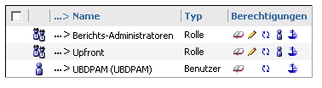
Abbildung 2
ID | Speicherort | Berechtigungen | geschützte Bereiche
1 | Öffentliche Ordner - Cognos Connection | Benutzer: UBDPAM | nur lesende und ausführende Berechtigung
2 | Öffentliche Ordner - Cognos Connection | Benutzer: UPFRONT/Berichts-Administratoren | lesend, schreibend, ausführend, zuweisend.

Archivierung der historischen Berichte/Abfragen
Bei ReportNet-Berichten werden der SQL-Code und die Ausgabe für die einzelnen Berichte im Fachbereichsordner je Fachbereich (Empfänger) auf dem ReportNet-Server von Cognos vorgehalten. Wird gemäß Vorgabe Fachbereich eine Änderung an den Berichten notwendig, wird die ursprüngliche Version im Historienordner vorgehalten.
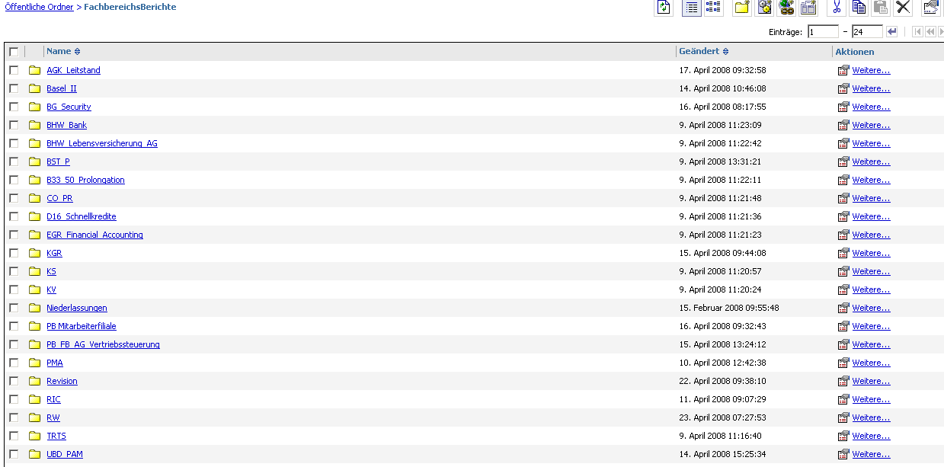
Abbildung 3
Abbildung 4

Testverfahren

Für ReportNet-Berichte:
Da die Informationen aus einer technisch abgestimmten Datenbasis gewonnen werden, ist kein separater Test erforderlich. Im Rahmen der Release-Integrationstests wird regelmäßig überprüft, ob die Reports noch fehlerfrei laufen.
Erweiterungen werden zwischen anforderndem Fachbereich, CO-IS und ggf. Abstimmung mit anderen Nutzern, ausgetestet und abgenommen.

Ersteller / Entwickler
Hier OE und Name des Erstellers, evtl. Vertreter / Vorgesetzter eintragen.
Ersteller: | Lüdecke, Gerald | OE | CO-IS | Tel. | (05151)18-4041
Vertreter: | Pattschull, Bernhard | OE | CO-IS | Tel. | (05151)18-3492

Freigabe
Dokumentation der Freigabe der IDV durch einen fachseitigen Kompetenzträger mit Unterschrift. (wer ist Ansprechpartner: OE, Name, Tel. und wer nimmt die Auswertung ab)

Ansprechpartner: |  | OE | KG | Tel. | (05151)18-5090
Dr. KLARE,JOACHIM
Freigabe:

25.04.2008 |  | 25.04.2008
Datum | Hahn, Luise | Datum | Koch, Bernd

